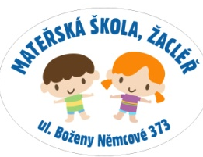
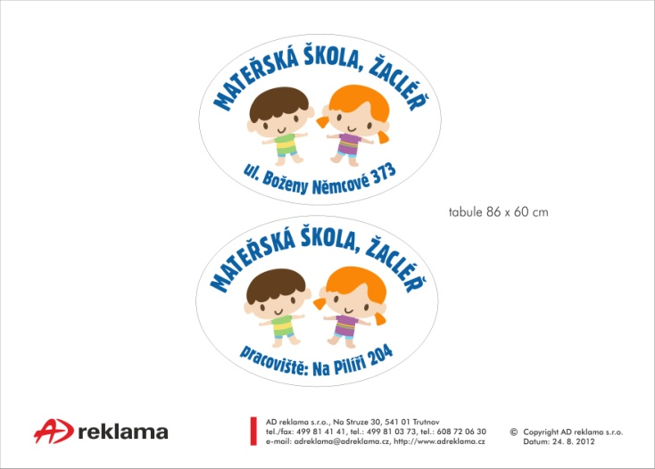
Zápis do Mateřské školy, Žacléř

Zápis k předškolnímu vzdělávání proběhne v souladu s právními předpisy. Uskuteční se v období od 26. března do 27. března 2026.

O přijetí dítěte do mateřské školy, ve věku zpravidla od tří do šesti let, nejdříve však dítěte od dvou let, rozhoduje v souladu s § 34 odst. 3 zákona č. 561/2004 Sb., ve znění pozdějších předpisů, ředitelka mateřské školy.

Žádosti lze doručovat:

1. do datové schránky školy (th7vv7r)
2. e-mailem s uznávaným elektronickým podpisem (nelze jen poslat prostý email!)
3. poštou (vhodit do schránky MŠ)
4. osobní podání v mateřské škole ve dnech 26. – 27. 3. 2026, v čase 9. 00 – 11. 00 hodin

Tiskopisy potřebné k přihlášení dítěte do MŠ:

• vyplněná žádost k předškolnímu vzdělávání
• potvrzení od pediatra o povinném očkování podle zákona o ochraně veřejného zdraví (buď na zadní straně žádosti, nebo potvrzení vydané pediatrem)
• rodný list dítěte (po ověření údajů z rodného listu)

Kritéria pro přijetí dítěte do Mateřské školy, Žacléř:

Do mateřské školy, jejíž činnost vykonává Mateřská škola, Žacléř, budou přednostně přijímány:

1. děti s trvalým pobytem v Žacléři (v případě cizinců místem pobytu), které před začátkem školního roku 2026/2027 dosáhnou nejméně druhého roku věku, od nejstarších po nejmladší

2. ostatní děti v pořadí podle věku, tj. od nejstaršího po nejmladší.

Po zaregistrování došlých žádostí bude každému dítěti přiděleno registrační číslo, pod kterým bude dítě uvedeno v seznamu přijatých dětí. Toto číslo vám bude včas zasláno.

Seznam přijatých dětí bude vyvěšen na webových stránkách školy a na vývěsce školy dne
24. 4. 2026.

Rozhodnutí o nepřijetí budou zasílána zákonným zástupcům dětí datovou schránkou nebo poštou.

